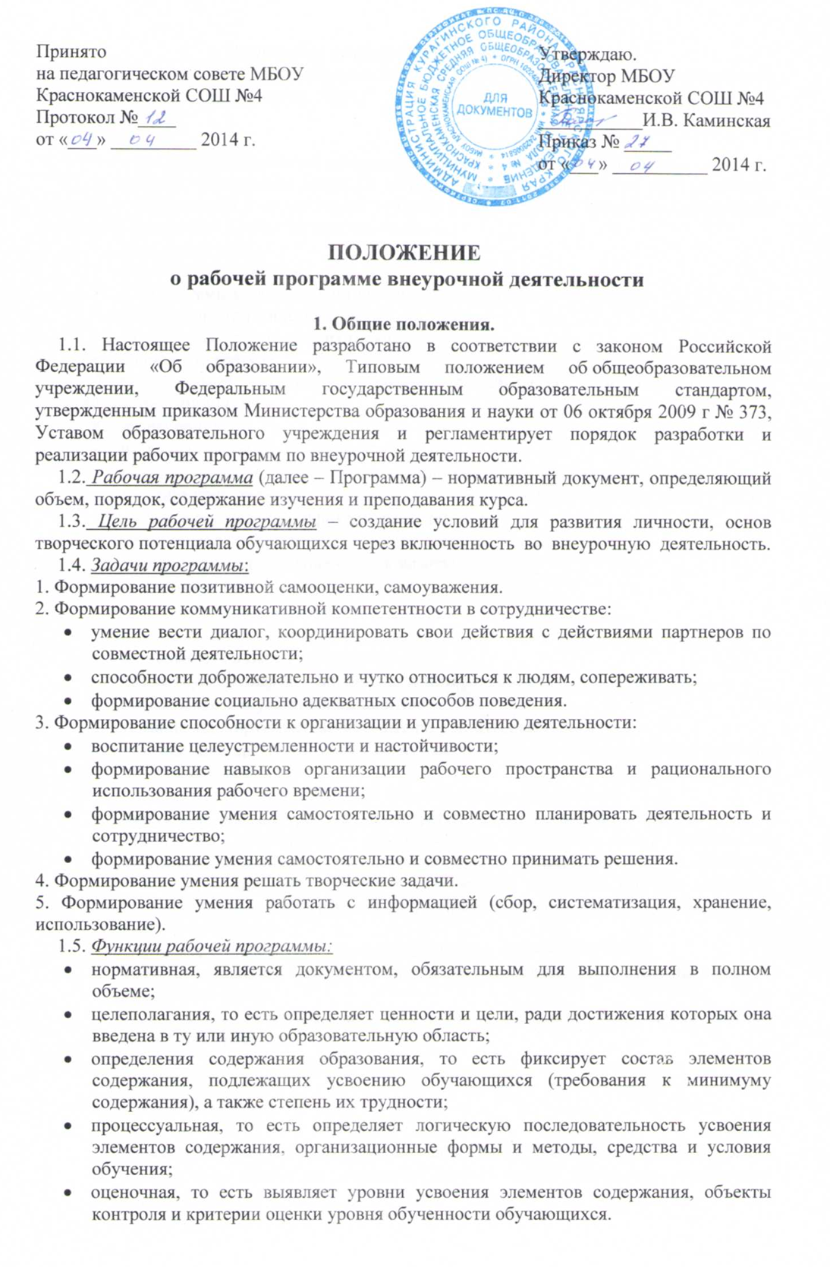
2. Технология разработки рабочей программы
2.1. Рабочая программа составляется учителем, педагогом дополнительного образования по определенному курсу на учебный год в соответствии с данным положением.

3. Структура рабочей программы по внеурочной деятельности
3.1. Структура Программы является формой представления курса как целостной системы, отражающей внутреннюю логику организации учебно-методического материала, и включает в себя следующие элементы:
- Титульный лист.
- Пояснительная записка
- Учебно-тематический план или Структура курса.
- Календарно-тематический план.
- Требования к уровню подготовки.
- Список литературы.
3.2. Титульный лист - структурный элемент программы, который должен содержать следующую информацию:
- название ОУ;
- название программы;
- направление развития личности школьника (спортивно-оздоровительное, духовно-нравственное, социальное, интеллектуальное, общекультурное и т.д.);
- составитель и его квалификационная категория;
- учебный год;
3.3. Пояснительная записка должна раскрывать:
- нормативно-правовую базу;
- назначение программы;
- цели и задачи реализации программы;
- актуальность и перспективность курса;
- возрастную группу обучающихся, на которых ориентированы занятия;
- объём часов, отпущенных на занятия;
- указаны планируемые личностные результаты освоения курса;
- указаны планируемые метапредметные результаты – универсальные учебные действия освоения курса;
- указаны методы (формы) контроля планируемых результатов;
- формы и методы работы (экскурсии, кружки, секции, круглые столы, конференции, диспуты, школьные научные общества, олимпиады, соревнования, поисковые и научные исследования, общественно полезные практики, постановка и решение проблемных вопросов, игровые моменты, проекты, практические работы, творческие работы, самоанализ и самооценка, наблюдения и т. д.).
3.4. Учебно-тематический план или структура курса должна содержать:
- перечень основных разделов программы с указанием отпущенных на их реализацию часов;
- перечень универсальных действий, которые развивает прохождение данного раздела программы;
3.5. Календарно – тематический план:
- разделы программы;
- темы занятий;
- даты;
- описание примерного содержания занятий со школьниками (из описания должно быть видно, на достижение какого уровня результатов направлены определённые занятия)

3.6. Список литературы
- дополнительная литература;
- цифровые образовательные ресурсы.

4. Экспертиза и утверждение
рабочей программы по внеурочной деятельности
4.1. Рабочая программа по внеурочной деятельности утверждается приказом директора образовательного учреждения ежегодно в начале учебного года (до 5 сентября текущего года).
4.2. Утверждение Программы предполагает процедуру обсуждение Программы на заседании методического совета школы.
4.3. При несоответствии Программы установленным данным Положением требованиям, руководитель образовательного учреждения накладывает резолюцию о необходимости доработки с указанием конкретного срока исполнения. Все изменения, дополнения, вносимые педагогом в Программу в течение учебного года, должны быть согласованы с заместителем директора по воспитательной работе.

